Anexa nr. 7
la Documentația standard nr._____
din “____” ________ 20___

CERERE DE PARTICIPARE

Către____________________________________________________________________ (denumirea autorităţii contractante şi adresa completă)

Stimaţi domni,
Ca urmare a anunțului/invitației de participare/de preselecție apărut în Buletinul achizițiilor publice și/sau Jurnalul Oficial al Uniunii Europene, nr. . . . . din . . . . . . . . . . . . . . (ziua/luna/anul), privind aplicarea procedurii pentru atribuirea contractului . . . . . . . . . . . . . . . . . . . . . . . . . . . . . . . . (denumirea contractului de achiziție publică), noi . . . . . . . . . . . . . . . . . . (denumirea/numele ofertantului/candidatului), am luat cunoștință de condițiile și de cerințele expuse în documentația de atribuire și exprimăm prin prezenta interesul de a participa, în calitate de ofertant/candidat, neavînd obiecții la documentația de atribuire.

Data completării . . . . . . . . . . . . . Cu stimă,
Ofertant/candidat
. . . . . . . . . . . . . . . . . . . . . . . .
(semnătura autorizată)

Anexa nr. 8
la Documentația standard nr._____
din “____” ________ 20___

DECLARAŢIE
privind valabilitatea ofertei

Către____________________________________________________________________ (denumirea autorităţii contractante şi adresa completă)

Stimaţi domni,

Ne angajăm să menținem oferta valabilă, privind achiziționarea _________________
(se indică obiectul achiziției)
prin procedura de achiziție_____________________________________,
(tipul procedurii de achiziție)
pentru o durată de _____________ zile, (durata în litere și cifre), respectiv până la data de ___________________ (ziua/luna/anul), și ea va rămâne obligatorie pentru noi și poate fi acceptată oricând înainte de expirarea perioadei de valabilitate.

Data completării . . . . . . . . . . . . . Cu stimă,
Ofertant/candidat
. . . . . . . . . . . . . . . . . . . . . . . .
(semnătura autorizată)

Anexa nr. 9
la Documentația standard nr._____
din “____” ________ 20___

BANCA
____________________________________
(denumirea)

SCRISOARE DE GARANŢIE BANCARĂ
pentru participare cu ofertă la procedura de atribuire a contractului de achiziţie publică

Către____________________________________________________________________
(denumirea autorităţii contractante şi adresa completă)
_________________________________________________________________________
cu privire la procedura de atribuire a contractului ________________________________________________________________________,
(denumirea contractului de achiziţie publică)
subsemnaţii______________________________________________________________,
(denumirea băncii)
Înregistrat la______________________________________________________________,
(adresa băncii)
ne obligăm faţă de _______________________________________________________să
(denumirea autorităţii contractante)
plătim suma de____________________________________, la prima sa cerere scrisă şi (suma în litere şi în cifre)

fără ca acesta să aibă obligaţia de a-şi motiva cererea respectivă, cu condiţia, ca în cererea sa autoritatea contractantă să specifice că suma cerută de ea şi datorată ei este din cauza existenţei uneia sau mai multora dintre situaţiile următoare:
- Ofertantul _____________________________________
(denumirea ofertantului)
îşi retrage sau modifică oferta în perioada de valabilitate a acesteia;
Prezenta ofertă rămâne valabilă pentru perioada de timp specificată în Anexa nr.2 Anunțul de Participare, începînd cu data-limită pentru depunerea ofertei, în conformitate cu Anexa nr.2 Anunțul de Participare, și rămâne obligatorie şi poate fi acceptată în orice moment până la expirarea acestei perioade;
- Oferta sa fiind stabilită câştigătoare, ofertantul ___________________________________
(denumirea ofertantului)
nu a constituit garanţia de bună execuție;
- Oferta sa fiind stabilită câştigătoare, ofertantul __________________________________
(denumirea ofertantului)
a refuzat să semneze contractul de achiziţie publică de bunuri/servicii;

Nu se execută vreo condiţie, specificată în documenația de atribuire înainte de semnarea contractului de achiziţie publică de bunuri/servicii.
Prezenta garanţie este valabilă până la data de __________________________________
Parafată de Banca_____________________________în ziua___luna____anul_______
(semnătura autorizată)

Anexa nr. 10
la Documentația standard nr._____
din “____” ________ 20___
[Banca comercială, la cererea ofertantului cîştigător, va completa acest formular pe foaie cu antet, în conformitate cu instrucţiunile de mai jos.]

Data: “___” _____________________ 20__
Procedura de achiziție Nr.: _______________________________________

Oficiul Băncii: _____________________________________
[introduceţi numele complet al garantului]
Beneficiar: ________________________________________
[introduceţi numele complet al autorităţii contractante]

GARANŢIA DE BUNĂ EXECUŢIE
Nr. _______________

Noi, [introduceţi numele legal şi adresa băncii], am fost informaţi că firmei [introduceţi numele deplin al Furnizorului/Prestatorului] (numit în continuare „Furnizor/Prestator”) i-a fost adjudecat Contractul de achiziție publică de livrare/prestare ______________ [obiectul achiziţiei, descrieţi bunurile/serviciile] conform anunțului/invitaţiei la procedura de achiziție nr. din _________. 20_ [numărul şi data procedurii de achiziție] (numit în continuare „Contract”).

Prin urmare, noi înţelegem că Furnizorul/Prestatorul trebuie să depună o Garanţie de bună execuţie în conformitate cu prevederile documentației de atribuire.

În urma solicitării Furnizorul/Prestatorului, noi, prin prezenta, ne angajăm irevocabil să vă plătim orice sumă(e) ce nu depăşeşte [introduceţi suma(ele) în cifre şi cuvinte] la primirea primei cereri în scris din partea Dvs., prin care declaraţi că Furnizorul/Prestatorul nu îndeplineşte una sau mai multe obligaţii conform Contractului, fără discuţii sau clarificări şi fără necesitatea de a demonstra sau arăta temeiurile sau motivele pentru cererea Dvs. Sau pentru suma indicată în aceasta.

Această Garanţie va expira nu mai tîrziu de [introduceţi numărul] de la data de [introduceţi luna][introduceţi anul], şi orice cerere de plată ce ţine de aceasta trebuie recepţionată de către noi la oficiu pînă la această dată inclusiv.

[semnăturile reprezentanţilor autorizaţi ai băncii şi ai Furnizorului/Prestatorului]

Anexa nr. 12
la Documentația standard nr._____
din “____” ________ 20___

DECLARAȚIE
privind lista principalelor livrari/prestări efectuate în ultimii 3 ani de activitate

Nr  d/o | Obiectul contractului | Denumirea/numele beneficiarului/Adresa | Calitatea Furnizorului/Prestatorului^{*)} | Preţul contractului/ valoarea bunurilor/serviciilor livrate/prestate | Perioada de livrare/prestare (luni)
 |  |  | 2022
1
2
... |  |  | 2023
 |  |  | 2024

^{*)} Se precizează calitatea în care a participat la îndeplinirea contractului, care poate fi de: contractant unic sau lider de asociaţie; contractant asociat; subcontractant.
Semnat: ________________________________________
Nume: _________________________________________
Funcţia în cadrul firmei: ___________________________
Denumirea firmei: _______________________________

Anexa nr. 22
la Documentația standard nr._____
din “____” ________ 20___

Specificaţii tehnice
[Acest tabel va fi completat de către ofertant în coloanele 2, 3, 4, 6, 7, iar de către autoritatea contractantă – în coloanele 1, 5,]

Numărul procedurii de achiziție______________din_________
Obiectul achiziției: Produse de igienă şi dezinfectare pentru necesitatea instituţiilor subordonate
Denumirea bunurilor/serviciilor | Denumirea modelului bunului/serviciului |  | Ţara de origine | Produ-cătorul | Specificarea tehnică deplină solicitată de către autoritatea contractantă |  | Specificarea tehnică deplină propusă de către ofertant | Standarde de referinţă
1 | 2 |  | 3 | 4 | 5 |  | 6 | 7
Bunuri
Lotul 1 Praf de spalat rufele automat universal
Praf de spalat rufele automat universal |  |  |  |  | Praf de spălat automat universal în formă de pulbere. Ambalaţi de producător în saci de polietelenă groşi 1-10kg. Tip rufe: Colorate și albe. Compozitie: surfactanti anionici 5-15%, surfactanti neonici <5%, zioliti, enzime (agent antispumant <5%), agent de inalbire pe baza de oxigen. Să nu provoace reacții alergice la copii și să păstreze țesătura textilă. Termen de valabilitate a produsului este minim un an din momentul livrării. Livrarea și descărcarea la sediul instituțiilor de către Operatorul Economic. |  |  | Conform legislației RM
Lotul 2 Hârtie igienică și șervețele
Hârtie igienică |  |  |  |  | Hârtie igienică alba 100% celuloza, în 3 straturi, fără miros; fără desene, să nu se exfolieze și să se desprindă de pe linia perforației. Dimensiuni: nu mai puțin de 9,5x11,5cm, Ø colei - de la 11cm, nu mai puțin de 150 porțiuni, cu specificaţia exactă pe ambalaj. Ambalat de producător în condiții de fabrică. Livrarea și descărcarea la sediul instituțiilor de către Operatorul Economic. |  |  | Conform legislației RM
Şerveţele de hîrtie uscate |  |  |  |  | Șervețele de hîrtie de culoare alba, fără miros. Celuloză 100%. Dimensiuni: nu mai puțin de 24x24cm (+-5%), în 1 strat, cîte 100 de bucăți de șervețele în ambalaj/pachet. OE va propune prețul pentru bucată (pachet). Ambalat de producător în condiții de fabrică. Livrarea și descărcarea la sediul instituțiilor de către Operatorul Economic. |  |  | Conform legislației RM
Prosoape de hîrtie |  |  |  |  | Prosoape de hîrtie, culoare albă cu relief și perforații de rupere. Celuloză 100%, în 2 straturi. Dimensiuni: înălțimea - nu mai puțin de 20cm, lungimea nu mai puțin de 35m, părțile perforate să cu lățimea nu mai puțin de 13,4cm. Ambalat de producător în condiții de fabrică. Livrarea și descărcarea la sediul instituțiilor de către Operatorul Economic. |  |  | Conform legislației RM
Lotul 3 Pastile cu clor
Pastile cu clor |  |  |  |  | Pastile cu clor ambalate în borcane  ≤ 1 kilogram.  Categoria de produs: biodistructiv;  Grupa principal: 1;  Tip de produs 2, 4.  Acțiunea dezinfectantului:  Virucidă, Bactericida, Tuberculocida, Fungicida.  Expoziția (minute) ≤ 30 min.  Comprimatele, destinate pentru dezinfecţia suprafeţelor în încăperi (pereţi lavabili, obiecte sanitare, toalete, băi), pardoseli (gresie, linoleum, parchet etc.), veselă şi tacîmuri (bucătării şi oficii alimentare). Termen de valabilitate a produsului este minim un an din momentul livrării. Livrarea și descărcarea la sediul instituțiilor de către Operatorul Economic.  ***Calculul se va lua în Litri soluție de lucru*** |  |  | Conform legislației RM
Lotul 4 Sapun solid pentru rufe 72%
Sapun solid pentru rufe 72% |  |  |  |  | Săpun solid pentru rufe cafeniu 72%, greutatea nu mai puțin de 190gr. Uscat la momentul livrării fără mucegai și miros puternic. AMBALAT de producător în cutii de carton. Termen de valabilitate a produsului este minim un an din momentul livrării. Livrarea și descărcarea la sediul instituțiilor de către Operatorul Economic. |  |  | Conform legislației RM
Lotul 5 Praf de curățare mecanică
Praf de curățare mecanică |  |  |  |  | Praf de curățare mecanică. Pudră. Compozitie: <5% materie active anionica, agent de inalbire cu oxygen. Caracteristici: Îndepărtează depunerile de calcar, grăsime. Nu deteriorează suprafața. Fără miros stringent. Greutatea: 500gr (buc.) ambalat în cutii de plastic de producător. Termen de valabilitate a produsului este minim un an din momentul livrării. Livrarea și descărcarea la sediul instituțiilor de către Operatorul Economic. |  |  | Conform legislației RM
Lotul 6 Sapun lichid pt mâini
Sapun lichid pt mâini |  |  |  |  | Săpun lichid cremos cu glicerină, hidratnat, cu aromă fină, corespunzător PH pielii. Fără parabeni. Ambalat de producător în condiții de fabrică. În ambalaj 5L. Termen de valabilitate a produsului este minim un an din momentul livrării. Livrarea și descărcarea la sediul instituțiilor de către Operatorul Economic. |  |  | Conform legislației RM
Lotul 7 Solutie pt spalarea veselei
Solutie pt spalarea veselei |  |  |  |  | Lichid pentru veselă (litri). Ambalat de producător în condiții de fabrică. În ambalaj 5L. Grad de spumare: Spumant. Solutie puternica pt înlăturarea grasimilor si murdariilor, nu usuca pielea miinilor. Termen de valabilitate a produsului este minim un an din momentul livrării. Livrarea la sediul instituțiilor până la depozit. |  |  | Conform legislației RM
Lotul 8 Solutie Gel pt WC fara clor
Solutie Gel pt WC fara clor |  |  |  |  | Gel pentru WC cu consistenta densă, fără clor, cu gît pentru aplicarea sub marginea vasului toaletei. Ambalat de producător în condiții de fabrică. In ambalaj de 1000ml. Gel ce dezinfectează, distruge bacteriile și microbii din tualete si băi. Termen de valabilitate a produsului este minim un an din momentul livrării. Livrarea și descărcarea la sediul instituțiilor de către Operatorul Economic. |  |  | Conform legislației RM
Lotul 9 Solutie pt curatirea geamurilor
Solutie pt curatirea geamurilor |  |  |  |  | Soluție de curățat geamurile din sticlă, să nu lase urme, fără miros stringent. In ambalaj de la producător în condiții de fabrică. - 500ml cu pompă. Termen de valabilitate a produsului este minim un an din momentul livrării. Livrarea la sediul instituțiilor până la depozit. |  |  | Conform legislației RM
Lotul 10 Inalbitor
Inalbitor |  |  |  |  | Înălbitor lichid, în ambalaj 1L, pe baza de clor. Ambalat de producător în condiții de fabrică. Termen de valabilitate a produsului este minim un an din momentul livrării. Livrarea și descărcarea la sediul instituțiilor de către Operatorul Economic. |  |  | Conform legislației RM
Lotul 11 Lichid pt podele (fără clor)
Lichid pt podele (fără clor) |  |  |  |  | Lichid pt podele fără clor, Ambalat de producător în condiții de fabrică. în ambalaj 1-5L. Solutie universala pt curatirea diferitor suprafete si podele (laminat, vinil, linoleum, ceramică și podele din lemn lavabile sau lăcuite), Termen de valabilitate a produsului este minim un an din momentul livrării. Livrarea și descărcarea la sediul instituțiilor de către Operatorul Economic. |  |  | Conform legislației RM
Lotul 12 Mănuși de cauciuc
Mănuși de cauciuc |  |  |  |  | Mănuși de cauciuc (calitate superioară) compuse din cauciuc natural și căptușeală din bumbac, cu strat de protecție confort plus care absoarbă umiditatea, protejează și înmoaie pielea minelor. Mărimi diferite – S,M,L - la solicitarea instituțiilor. AMBALAT de producător în condiții de fabrică (o pereche în ambalaj). Cu etichetă originală de la producător. Livrarea și descărcarea la sediul instituțiilor de către Operatorul Economic. |  |  | Conform legislației RM
Lotul 13 Mănuși de cauciuc industriale (Negre) |  |  |  |  |  |  |  | Conform legislației RM
Mănuși de cauciuc industriale (Negre) |  |  |  |  | Manusi negre din cauciuc rezistent, protectie anti-chimica, industriale, lungime nu mai puțin de 35cm, Caracteristici: material cauciuc, latex natural. Livrarea și descărcarea la sediul instituțiilor de către Operatorul Economic.
Lotul 14 Mănuși de unică folosință |  |  |  |  |  |  |  | Conform legislației RM
Mănuși de unică folosință |  |  |  |  | Mănuși de unică folosință nesterile din latex (cu pudră). Ambalate în cutii cîte 100 buc. Rezistente la penetrarea virusurilor si a sub-lor chimice. Mărimile acceptate (S,M,L,XL). Termen de valabilitate a produsului este minim un an din momentul livrării. Livrarea și descărcarea la sediu instituțiilor de către Operatorul Economic. |  |  | Conform legislației RM
Lotul 15 Mănuși de menaj din latex
Mănuși de menaj din latex |  |  |  |  | Mănuși de menaj rezistente din latex natural de densitate mare, lungi. Ambalate cîte 2 buc. Mărimile acceptate (S,M,L,XL). Termen de valabilitate a produsului este minim un an din momentul livrării. Livrarea și descărcarea la sediu instituțiilor de către Operatorul Economic. |  |  | Conform legislației RM
Lotul 16 Saci/pungi menageri
Saci/pungi menageri 35L |  |  |  |  | Saci menajeri cu mînere fabricați din polietilena de înalta densitate. Volum 35L, cu grosimea nu mai puțin de 16 microni, ambalați cîte 50 buc. Livrarea și descărcarea la sediul instituțiilor de către Operatorul Economic. |  |  | Conform legislației RM
Saci/pungi menageri 60L |  |  |  |  | Saci menajeri cu mînere fabricați din polietilena de înalta densitate. Volum 60L, cu grosimea nu mai puțin de 16 microni ambalați cîte 20 buc. Livrarea și descărcarea la sediul instituțiilor de către Operatorul Economic.
Saci/pungi menageri 120L |  |  |  |  | Saci menajeri fabricați din polietilena de înalta densitate. Volum 120L, cu grosimea nu mai puțin de 40 microni ambalați cîte 10 buc. Livrarea și descărcarea la sediul instituțiilor de către Operatorul Economic. |  |  | Conform legislației RM
Saci/pungi menageri 160L |  |  |  |  | Saci menajeri fabricați din polietilena de înalta densitate. Volum 160L cu grosimea nu mai puțin de 40 microni, ambalați cîte 10 buc. Livrarea și descărcarea la sediul instituțiilor de către Operatorul Economic.
Saci/pungi menageri 240L |  |  |  |  | Saci menajeri fabricați din polietilena de înalta densitate. Volum 240L, cu grosimea nu mai puțin de 40 microni, ambalați cîte 10 buc. Livrarea și descărcarea la sediul instituțiilor de către Operatorul Economic. |  |  | Conform legislației RM
Lotul 17 Lavete
Lavetă microfibră |  |  |  |  | Lavete microfibră pentru praf, mărimea: nu mai puțin 30*30cm, pentru prelucrarea suprafețelor. Livrarea și descărcarea la sediu instituțiilor de către Operatorul Economic. |  |  | Conform legislației RM
Lavetă universală (viscoză) |  |  |  |  | Lavete universal (viscoza) pentru praf, mărimea: nu mai puțin 30*30cm, pentru prelucrarea suprafețelor. Livrarea și descărcarea la sediu instituțiilor de către Operatorul Economic.
Lotul 18 Mătură de malai
Mătură de malai |  |  |  |  | Mătură de malai sortul I, greutatea nu mai puțin de 450g, numărul de cusături pe suprafața de lucru cel puțin 3 randuri, cu fir de polipropilenă. Livrarea și descărcarea la sediu instituțiilor de către Operatorul Economic. |  |  | Conform legislației RM
Lotul 19 Mătură de exterior
Mătură de exterior |  |  |  |  | Matura de exterior din material plastic și coada din lemn. Mărimi cu aproximație: lățimea măturii 10-30cm., Lungimea periei nu mai puțin de 10cm, lungimea cozii nu mai puțin de 120cm. Livrarea și descărcarea la sediu instituțiilor de către Operatorul Economic. |  |  | Conform legislației RM
Lotul 20 Mop din bumbac
Set mop din bumbac cu miner de lemn |  |  |  |  | Mop confecționat din fire răsucite de bumbac 80-100%. De culoare albă, des, nu lasa scame, nu se desșira, foarte absorbant, cu terminare filetată din polipropilenă cu greutatea nu mai mica de 250g. + Mîner de lemn pentru mop lungimea nu mai puțin de 1,2m. Livrarea și descărcarea la sediu instituțiilor de către Operatorul Economic. |  |  | Conform legislației RM
Mop din bumbac (rezervă) |  |  |  |  | Mop (rezervă) confecționat din fire răsucite de bumbac 80-100%. De culoare albă, des, nu lasa scame, nu se desșira, foarte absorbant, cu terminare filetată din polipropilenă cu greutatea nu mai mica de 250g. Livrarea și descărcarea la sediu instituțiilor de către Operatorul Economic. |  |  | Conform legislației RM
Lotul 21 Cîrpă pentru podea
Cârpă pentru podea |  |  |  |  | Cârpe de podele, țesătură naturală 100% bumbac, nu mai puțin de 60x100cm. Bucata din PVD cu o densitate de 100 μm 113-137 kgf/cm2. Livrarea și descărcarea la sediu instituțiilor de către Operatorul Economic. |  |  | Conform legislației RM
Lotul 22 Dezinfectant
Dezinfectant (5L) |  |  |  |  | Dezinfectant pentru mâini și suprafețe. Produs lichid pe baza de alcool min.72%. Mâinile să nu devină lipicioase. Non-toxic. Ambalat: 5L. Termen de valabilitate a produsului este minim un an din momentul livrării. Livrarea și descărcarea la sediu instituțiilor de către Operatorul Economic. |  |  | Conform legislației RM
Dezinfectant (1L) |  |  |  |  | Dezinfectant pentru mâini și suprafețe. Produs lichid pe baza de alcool min.72%. Mâinile nu devin lipicioase.  Non-toxic. Ambalat: 1L. Termen de valabilitate a produsului este minim un an din momentul livrării. Livrarea și descărcarea la sediu instituțiilor de către Operatorul Economic.
Lotul 23 Mască de protecție
Mască de protecție |  |  |  |  | Masca faciala blue, respiratorie, cu doua elastice, în 3 straturi cu elimente de fixare în zona nasului. Termen de valabilitate a produsului este minim un an din momentul livrării. Livrarea și descărcarea la sediu instituțiilor de către Operatorul Economic. |  |  | Conform legislației RM
Lotul 24 Căldare
(8L) Căldare din plastic cu capac |  |  |  |  | Căldare din plastic rezistent cu capac, cu mîner, volum nu mai puțin de 7L, grosimea 1,5mm. Livrarea și descărcarea la sediu instituțiilor de către Operatorul Economic. |  |  | Conform legislației RM
(10L) Căldare din plastic cu capac |  |  |  |  | Căldare din plastic rezistent cu capac, cu mîner, volum nu mai puțin de 10L, grosimea 1,5mm. Livrarea și descărcarea la sediu instituțiilor de către Operatorul Economic.
Căldare cu storcător pe rotile – 12L |  |  |  |  | Căldare pe rotile cu storcător din plastic rezistent, cu mîner, volum nu mai puțin de 12L, grosimea 1,5mm. Livrarea și descărcarea la sediu instituțiilor de către Operatorul Economic. |  |  | Conform legislației RM
Căldare cu storcător – 12L |  |  |  |  | Căldare cu storcător din plastic rezistent, cu mîner, volum nu mai puțin de 12L, grosimea 1,5mm. Livrarea și descărcarea la sediu instituțiilor de către Operatorul Economic.
Storcător rezervă pentru căldare p.23.4 |  |  |  |  | Storcător rezervă pentru căldare p.23.4 - grosimea 1,5mm. Livrarea și descărcarea la sediu instituțiilor de către Operatorul Economic. |  |  | Conform legislației RM
Lotul 25 Detergent pastile pu masina de spălat vase
Detergent pastile pu mașini de spălat vase |  |  |  |  | Pastile de 15-20gr bucata, ambalate individual cu adaos de sare anticalcar, minim 30% dedurizarea apei. AMBALAT de producător în condiții de fabrică a cîte 40-100 pastile. Termen de valabilitate a produsului este minim un an din momentul livrării. Livrarea și descărcarea la sediu instituțiilor de către Operatorul Economic. |  |  | Conform legislației RM
Lotul 26 Clătitor pentru mașina de spălat vase
Clătitor pentru mașina de spălat vase |  |  |  |  | Clătitor pentru mașina de spălat vase cu Efect de extra-uscare și antibacterian. Ambalaj 0,5-5L. Ambalat de producător în condiții de fabrică. Cu etichetă originală de la producător. Termen de valabilitate a produsului este minim un an din momentul livrării. Livrarea și descărcarea la sediu instituțiilor de către OE.
Lotul 27 Sare pu masina de spălat vase
Sare pu masina de spălat vase |  |  |  |  | Sare pentru masina de spalat vase. AMBALAT de producător în saci de polietelenă groşi 1-2kg în condiții de fabrică. Cu etichetă originală de la producător. Termen de valabilitate a produsului este minim un an, din momentul livrării. Livrarea și descărcarea la sediu instituțiilor de către Operatorul Economic. |  |  | Conform legislației RM
Lotul 28 Perie cu făraș
Perie cu făraș  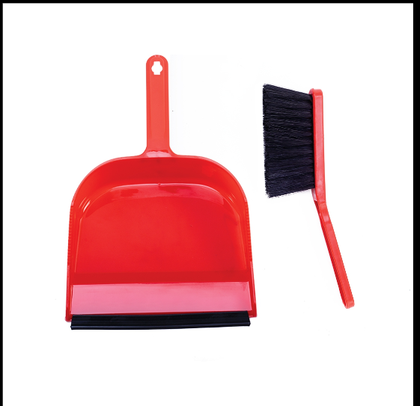 |  |  |  |  | Set perie cu mîner + făraş. Mărimea periei: nu mai puțin 15cm. Lungime periei: nu mai puțin 6cm. Lungime mînerului: nu mai puțin 80mm. Făraș: Material: plastic rezistent. Lăţime făraşului: nu mai puțin de 20cm cu lamela din cauciuc. Livrarea și descărcarea la sediu instituțiilor de către Operatorul Economic. |  |  | Conform legislației RM
Făraș |  |  |  |  | Făraş material: plastic rezistent cu lamela din cauciuc. Lăţime făraşului: nu mai puțin de 20cm. Livrarea și descărcarea la sediu instituțiilor de către Operatorul Economic.
Mătură cu făraș cu coadă lungă   |  |  |  |  | Set matura + faras, Dimensiuni: Făraș: Material: plastic rezistent. Lăţimea făraşului nu mai puțin de 20cm cu lamela din cauciuc cu lungimea cozii nu mai puțin de 80cm. Mătura: Lungime periei: nu mai puțin 6cm, lățimea nu mai puțin de 18cm, coada cu înălțimea nu mai puțin de 80cm. Livrarea și descărcarea la sediu instituțiilor de către Operatorul Economic. |  |  | Conform legislației RM
Lotul 29 Făraș de metal
Făraș din metal cu coada lungă  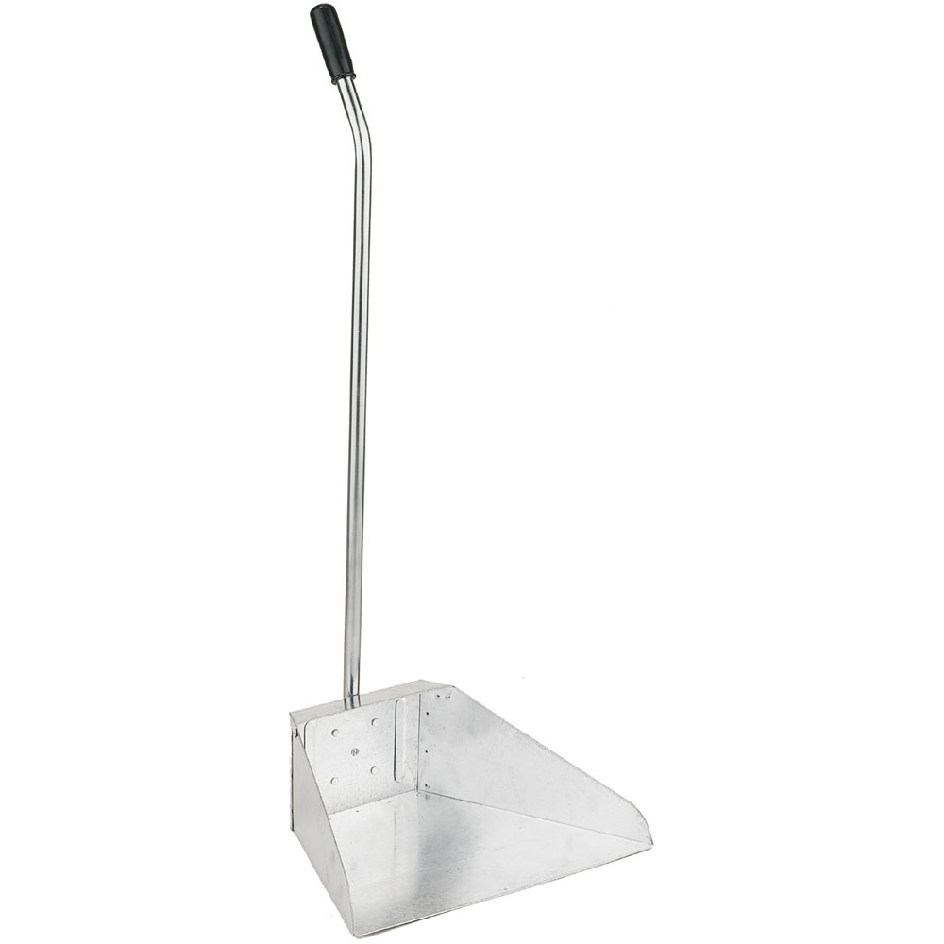 |  |  |  |  | Făraş din metal cu Lăţimea nu mai puțin de 22cm, lungimea nu mai puțin de 30cm, înălțimea nu mai puțin de 74cm. Livrarea și descărcarea la sediu instituțiilor de către Operatorul Economic. |  |  | Conform legislației RM
Lotul 30 Perie cu mîner
Perie cu mîner (semivînjoasă)   |  |  |  |  | Perie cu miner. Material: plastic. Rigiditatea: semivînjoasă. Dimensiuni: nu mai puțin de 16x4*5cm lungimea părului. Livrarea și descărcarea la sediu instituțiilor de către Operatorul Economic. |  |  | Conform legislației RM
Perie cu mîner (vînjoasă) |  |  |  |  | Perie cu miner. Material: plastic. Rigiditatea: semivînjoasă. Dimensiuni: nu mai puțin de 16x4*5cm lungimea părului. Livrarea și descărcarea la sediu instituțiilor de către Operatorul Economic.
Perie cu mîner lung (vînjoasă)   |  |  |  |  | Perie cu mâner lung. Material: plastic. Rigiditatea: vînjoasă. Dimensiuni: Lungimea cozii nu mai puțin de 20cm, peria nu mai puțin de 3x5cm. Livrarea și descărcarea la sediu instituțiilor de către Operatorul Economic. |  |  | Conform legislației RM
Lotul 31 Perie p/u mop de curățat podelele(vînjoasă)
Perie p/u mop de curățat podelele (vînjoasă) |  |  |  |  | Perie p/u mop de curățat podelele (vînjoasă) din masa plastică. Dimensiuni: nu mai puțin de 30*5cm. Livrarea și descărcarea la sediu instituțiilor de către Operatorul Economic. |  |  | Conform legislației RM
Lotul 32 Săpun pentru mîini (solid)
Săpun pentru mîini (solid) |  |  |  |  | Săpun pentru mîini cu glicerină, cu aromă plăcută, să nu usuce pielea, cu spumare abundentă. Masa netto: nu mai puțin de 100gr. Ambalat de producător în condiții de fabrică. Cu etichetă originală de la producător. Termen de valabilitate a produsului este minim un an din momentul livrării. Livrarea și descărcarea la sediu instituțiilor de către OE. |  |  | Conform legislației RM
Lotul 33 Bicarbonat de sodiu
Bicarbonat de sodiu 100% |  |  |  |  | Bicarbonat de sodiu 100%. Greutatea 0,5-1kg. AMBALAT de producător în condiții de fabrică. Termen de valabilitate a produsului este minim un an din momentul livrării. Livrarea și descărcarea la sediu instituțiilor de către OE. |  |  | Conform legislației RM
Lotul 34 Soluție Anticalcar
Soluție Anticalcar |  |  |  |  | Soluție Anticalcar pentru baie cu pompă. Să îndepărteze și prevină depunerile de calcar. Ambalat de producător în condiții de fabric. In ambalaj nu mai puțin de 750ml. Livrarea și descărcarea la sediu instituțiilor de către Operatorul Economic. |  |  | Conform legislației RM
Lotul 35 Soluție pentru mobilă
Soluție pentru mobilă |  |  |  |  | Soluție pentru mobilă. Ambalat de producător în condiții de fabrică. In ambalaj de 500-1000ml. Termen de valabilitate a produsului este minim un an din momentul livrării. Livrarea și descărcarea la sediu instituțiilor de către Operatorul Economic. |  |  | Conform legislației RM
Lotul 36 Coș de gunoi
Coș de gunoi  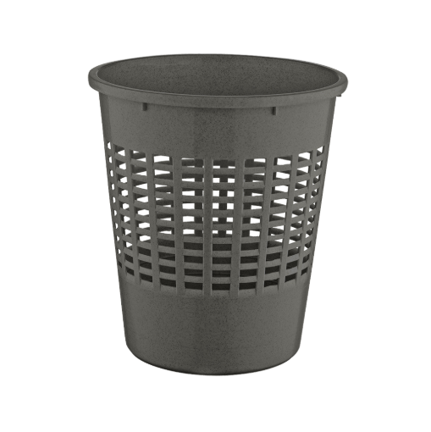 |  |  |  |  | Coș de gunoi de birou. Material: plastic. Capacitatea nu mai puțin de 11L. Înălțimea nu mai puțin de 25cm, diametrul nu mai puțin de 25cm. Livrarea și descărcarea la sediu instituțiilor de către Operatorul Economic. |  |  | Conform legislației RM
Lotul 37 Coș de gunoi cu pedală
Coș de gunoi cu pedală |  |  |  |  | Coș de gunoi cu pedală și capac. Material: plastic. Capacitatea nu mai puțin de 11L. Dimensiuni nu mai puțin de 26*25*31cm. Livrarea și descărcarea la sediu instituțiilor de către Operatorul Economic. |  |  | Conform legislației RM
Lotul 38 Mănuși textile |  |  |  |  |  |  |  | Conform legislației RM
Mănuși textile |  |  |  |  | Manusi textile din material, fibra mixta și bumbac. Livrarea și descărcarea la sediu instituțiilor de către Operatorul Economic.
Lotul 39 Saci de construcție
Saci de construcție |  |  |  |  | Sac polipropilena 55х110cm trainice. Livrarea și descărcarea la sediu instituțiilor de către Operatorul Economic. |  |  | Conform legislației RM
Lotul 40 Burete pentru veselă
Burete pentru veselă |  |  |  |  | Burete profilat pentru veselă, cu porozitate fină pe o suprafață și strat de fibră pe suprafața opusă. Dimensiuni: nu mai puțin 90*55*40mm. Livrarea și descărcarea la sediu instituțiilor de către Operatorul Economic. |  |  | Conform legislației RM
Lotul 41 Sîrmă pentru cratiță
Sîrmă pentru cratiță |  |  |  |  | Sîrmă pentru cratiță. Material: oțel inoxidabil. Greutate: min. 20gr. Ambalat de producător în condiții de fabrică. Cu etichetă originală de la producător. Livrarea și descărcarea la sediu instituțiilor de către Operatorul Economic. |  |  | Conform legislației RM
Lotul 42 Teu din lemn pentru podea
Teu din lemn pentru podea |  |  |  |  | Teu din lemn. Dimensiuni: lungimea suprafeței de lucru – nu mai puțin de 35cm, lățimea nu mai puțin de 5cm, lungimea cozii nu mai puțin de 120cm. Livrarea și descărcarea la sediu instituțiilor de către OE.
Lotul 43 Perie pentru WC cu suport
Perie pentru WC cu suport |  |  |  |  | Perii pentru WC din plastic dur, rotunde, cu suport din plastic dur fără gaură. Livrarea și descărcarea la sediu instituțiilor de către OE. |  |  | Conform legislației RM
Lotul 44 Solutie degresant universal
Solutie degresant universal |  |  |  |  | Solutie degresant universal. Tip produs: Spray cu pulverizator. Ambalat de producător în condiții de fabrică. In ambalaj nu mai puțin de 500ml. Termen de valabilitate a produsului este minim un an din momentul livrării. Livrarea și descărcarea la sediu instituțiilor de către OE. |  |  | Conform legislației RM
Lotul 45 Șervețele umede
Șervețele umede |  |  |  |  | Șervețele umede albe cu capac plastic (120 buc în pachet). Fără parabeni și fără alcool si nici ingrediente pe baza de uleiuri. Testate dermatologic. Să nu provoace alergii. Textură moale, formulă dezvoltată clinic. Curăță pielea fără a o irita. Ambalaj – polietilenă. Dimensiuni șervețel: nu mai puțin de 16x14cm. Termen de valabilitate a produsului este minim un an din momentul livrării. Livrarea și descărcarea la sediu instituțiilor de către OE. |  |  | Conform legislației RM
Lotul 46 Soluție pentru teracotă
Soluție pentru teracotă |  |  |  |  | Soluție multifuncțională pentru spălarea băii. Îndepărtează fără greutate impuritățile și petele de pe obiectele din baie, gresie, faianță, cabinele de duș precum și de pe suprafețele din materiale sintetice, fără a sgîrîia suprafața curățată.  Ambalaj: nu mai puțin de 750ml. Termen de valabilitate a produsului este minim un an din momentul livrării. Livrarea și descărcarea la sediu instituțiilor de către OE. |  |  | Conform legislației RM
Lotul 47 Căldare gunoi metal cu pedală
Căldare gunoi metal cu pedală |  |  |  |  | Căldare gunoi metal cu pedală nu mai puțin 5L. Material: oțel. Dimensiuni nu mai puțin de 25*23cm. Livrarea și descărcarea la sediu instituțiilor de către OE. |  |  | Conform legislației RM
Lot 48 Cremă de curățat pu baie
Cremă de curățat pu baie |  |  |  |  | Cremă de curățat pu baie. Ambalat nu mai puțin de 500ml. Echivalent cremă pentru curățat ABS. Termen de valabilitate a produsului este minim un an, din momentul livrării. Livrarea și descărcarea la sediu instituțiilor de către Operatorul Economic. |  |  | Conform legislației RM
Lot 49 Căldare neagră cauciuc
Căldare neagră cauciuc |  |  |  |  | Caldare neagra cauciuc, întărita, nu mai puțin de 11L, gradata. Livrarea și descărcarea la sediu instituțiilor de către Operatorul Economic. |  |  | Conform legislației RM
Lot 50 Balsam de rufe
Balsam de rufe |  |  |  |  | Balsam pentru rufe concentrat fără coloranți, volum 1l, Tip rufe: colorate, pentru copii, hipoalergic. Echivalent Maxima Baby, Bingo Soft Sensitive. Termen de valabilitate a produsului este minim un an, din momentul livrării. Livrarea și descărcarea la sediu instituțiilor de către Operatorul Economic. |  |  | Conform legislației RM
Lot 51 Suport hîrtie igienică
Suport hîrtie igienică |  |  |  |  | Suportul cromat pentru hartie igienica cu clapeta din otel, cu finisaj cromat construit dintr-o o bara pentru sustinerea hartiei igienice, o clapeta care o acopera si ventuza pentru fixarea pe perete. Dimensiuni: nu mai puțin de 10*10*5cm.  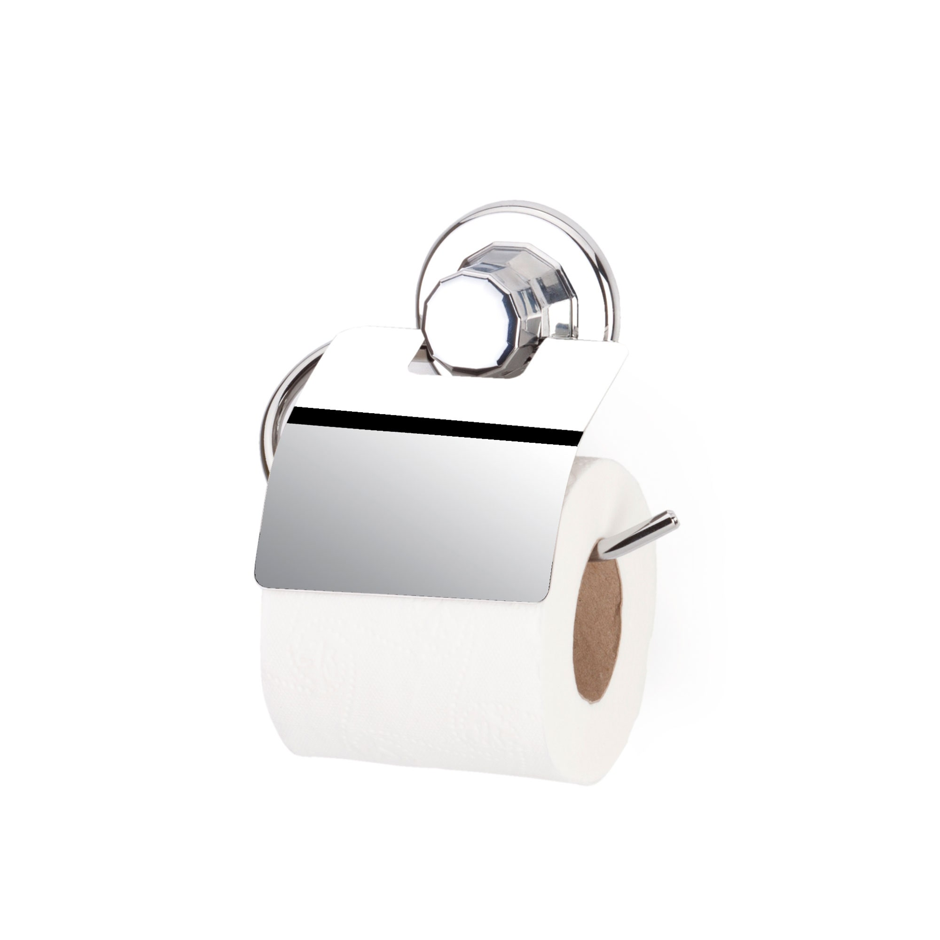  Livrarea și descărcarea la sediu instituțiilor de către Operatorul Economic. |  |  | Conform legislației RM
Lot 52 Căldare zincată
Căldare zincată |  |  |  |  | Căldare zincată, cu mîner, volum nu mai puțin de 12L, fabricată din oțel galvanizat, rezistent la coroziune. Livrarea și descărcarea la sediu instituțiilor de către Operatorul Economic. |  |  | Conform legislației RM
Semnat:_______________ Numele, Prenumele:_____________________________ În calitate de: ________________
Ofertantul: _______________________ Adresa: __________________________
Anexa nr.23
la Documentația standard nr._____
din “____” ________ 20___

Specificații de preț
[Acest tabel va fi completat de către ofertant în coloanele 5,6,7,8 și 11 la necesitate, iar de către autoritatea contractantă – în coloanele 1,2,3,4,9,10]

 |  | Numărul procedurii de achiziție______________din_________
 |  | Obiectul de achiziției: Produse de igienă şi dezinfectare pentru necesitatea instituţiilor subordonate
Cod CPV | Denumirea bunurilor/serviciilor |  | Unitatea de măsură | Canti-tatea | Preţ unitar (fără TVA) | Preţ unitar (cu TVA) | Suma  fără  TVA | Suma  cu TVA | Termenul de  livrare/prestare |  |  | Clasificație bugetară (IBAN) |  |  |  | Discount  %  Nu se aplică
1 | 2 |  | 3 | 4 | 5 | 6 | 7 | 8 | 9 |  |  | 10 |  |  |  | 11
 | Bunuri/servicii
 | Lotul 1 Praf de spalat rufele automat universal |  |  |  |  |  |  |  | Pînă la 30 zile de la înregistrarea contractului
39813000-4 | Praf de spalat rufele automat universal |  | kg | 4682
 | Lotul 2 Hârtie igienică și șervețele
33761000-2 | Hârtie igienică |  | bucată | 79490
33764000-3 | Şerveţele de hîrtie uscate |  | pachet | 15083
39514300-1 | Prosoape de hîrtie |  | rulou | 1250
 | Lotul 3 Pastile cu clor
24311900-6 | Pastile cu clor |  | buc | 196930
 | Lotul 4 Sapun solid pentru rufe 72%
33711900-6 | Sapun solid pentru rufe 72% |  | buc | 4680
 | Lotul 5 Praf de curățare mecanică |  |  |  |  |  |  |  | Pînă la 30 zile de la înregistrarea contractului
39831210-1 | Praf de curățare mecanică |  | buc | 3897
 | Lotul 6 Sapun lichid pt mâini
33711900-6 | Sapun lichid pt mâini |  | L | 12215
 | Lotul 7 Solutie pt spalarea veselei
39831230-7 | Solutie pt spalarea veselei |  | L | 10755
 | Lotul 8 Solutie Gel pt WC fara clor
39831600-2 | Solutie Gel pt WC fara clor |  | L | 5881
 | Lotul 9 Solutie pt curatirea geamurilor
39831240-0 | Solutie pt curatirea geamurilor |  | sticle | 1635
 | Lotul 10 Inalbitor
24311900-6 | Inalbitor |  | sticle | 2488
 | Lotul 11 Lichid pt podele (fără clor)
39831300-9 | Lichid pt podele (fără clor) |  | L | 8940
 | Lotul 12 Mănuși de cauciuc
18424000-7 | Mănuși de cauciuc |  | perechi | 4517
 | Lotul 13 Mănuși de cauciuc industriale (Negre)
18424000-7 | Mănuși de cauciuc industriale (Negre) |  | perechi | 30 |  |  |  |  | Pînă la 30 zile de la înregistrarea contractului
 | Lotul 14 Mănuși de unică folosință
18424300-0 | Mănuși de unică folosință |  | perechi | 10700
 | Lotul 15 Mănuși de menaj din latex
18424300-0 | Mănuși de menaj din latex |  | perechi | 975
 | Lotul 16 Saci/pungi menageri
18934000-5 | Saci/pungi menageri 35L |  | rulou | 6853
 | Saci/pungi menageri 60L |  | rulou | 505
 | Saci/pungi menageri 120L |  | rulou | 2504
18424000-7 | Saci/pungi menageri 160L |  | rulou | 1620
 | Saci/pungi menageri 240L |  | rulou | 306 |  |  |  |  | Pînă la 30 zile de la înregistrarea contractului
 | Lotul 17 Lavete
39513200-3 | Lavetă microfibră |  | buc | 10430
39513200-3 | Lavetă universală (viscoză) |  | buc | 4300
 | Lotul 18 Mătură de malai
39224100-9 | Mătură de malai |  | buc | 740
 | Lotul 19 Mătură de exterior
39800000-0 | Mătură de exterior |  | buc | 161
 | Lotul 20 Mop din bumbac
39525800-6 | Set mop din bumbac cu miner de lemn |  | buc | 548
39525800-6 | Mop din bumbac (rezervă) |  | buc | 990
 | Lotul 21 Cîrpă pentru podea
39542000-3 | Cârpă pentru podea |  | buc | 780
 | Lotul 22 Dezinfectant
33741300-9 | Dezinfectant (5L) |  | L | 2030
33741300-9 | Dezinfectant (1L) |  | buc | 80
 | Lotul 23 Mască de protecție
33141000-0 | Mască de protecție |  | buc | 1550
 | Lotul 24 Căldare
39224330-0 | (8L) Căldare din plastic cu capac |  | buc | 11
39224330-0 | (10L) Căldare din plastic cu capac |  | buc | 53
39224330-0 | Căldare cu storcător pe rotile – 12L |  | buc | 20 |  |  |  |  | Pînă la 30 zile de la înregistrarea contractului
39224330-0 | Căldare cu storcător – 12L |  | buc | 259
39224330-0 | Storcător rezervă pentru căldare p.23.4 |  | buc | 67
 | Lotul 25 Detergent pastile pu masina de spălat vase
39832000-3 | Detergent pastile pu mașini de spălat vase |  | buc | 13880
 | Lotul 26 Clătitor pentru mașina de spălat vase
39831200-8 | Clătitor pentru mașina de spălat vase |  | L | 110
 | Lotul 27 Sare pu masina de spălat vase
39831210-1 | Sare pu masina de spălat vase |  | kg | 308
 | Lotul 28 Perie cu făraș
39224350-6 | Perie cu făraș |  | buc | 20
39224350-6 | Făraș |  | buc | 52
39224300-1 | Mătură cu făraș cu coadă lungă |  | set | 103
 | Lotul 29 Făraș de metal
39224350-6 | Făraș din metal cu coada lungă |  | buc | 1
 | Lotul 30 Perie cu mîner
39224200-0 | Perie cu mîner (semivînjoasă) |  | buc | 10 |  |  |  |  | Pînă la 30 zile de la înregistrarea contractului
39224200-0 | Perie cu mîner (vînjoasă) |  | buc | 38
39224200-0 | Perie cu mîner lung (vînjoasă) |  | buc | 28
 | Lotul 31 Perie p/u mop de curățat podelele(vînjoasă)
39224200-0 | Perie p/u mop de curățat podelele (vînjoasă) |  | buc | 2
 | Lotul 32 Săpun pentru mîini (solid)
33711900-6 | Săpun pentru mîini (solid) |  | buc | 96
 | Lotul 33 Bicarbonat de sodiu
24313320-0 | Bicarbonat de sodiu 100% |  | kg | 750
 | Lotul 34 Soluție Anticalcar
39813000-4 | Soluție Anticalcar |  | buc | 20
 | Lotul 35 Soluție pentru mobilă |  |  |  |  |  |  |  | Pînă la 30 zile de la înregistrarea contractului
39833000-0 | Soluție pentru mobilă |  | litri | 20
 | Lotul 36 Coș de gunoi
39224340-3 | Coș de gunoi |  | buc | 22
 | Lotul 37 Coș de gunoi cu pedală
39224340-3 | Coș de gunoi cu pedală |  | buc | 45
 | Lotul 38 Mănuși textile
18424000-7 | Mănuși textile |  | perechi | 275
 | Lotul 39 Saci de construcție
19640000-4 | Saci de construcție |  | buc | 100
 | Lotul 40 Burete pentru veselă
39224320-7 | Burete pentru veselă |  | buc | 710
 | Lotul 41 Sîrmă pentru cratiță
39224320-7 | Sîrmă pentru cratiță |  | buc | 679
 | Lotul 42 Teu din lemn pentru podea
30194810-6 | Teu din lemn pentru podea |  | buc | 10
 | Lotul 43 Perie pentru WC cu suport
39224310-4 | Perie pentru WC cu suport |  | set | 86
 | Lotul 44 Solutie degresant universal
39831230-7 | Solutie degresant universal |  | buc | 177
 | Lotul 45 Șervețele umede
33711430-0 | Șervețele umede |  | buc | 1850
 | Lotul 46 Soluție pentru teracotă
39831000-6 | Soluție pentru teracotă |  | L | 25
 | Lotul 47 Căldare gunoi metal cu pedală
39226220-0 | Căldare gunoi metal cu pedală |  | buc | 20
 | Lot 48 Cremă de curățat pu baie
39831600-2 | Cremă de curățat pu baie |  | buc | 100
 | Lot 49 Căldare neagră cauciuc
19510000-4 | Căldare neagră cauciuc |  | buc | 6
 | Lot 50 Balsam de rufe
39831250-3 | Balsam de rufe |  | L | 65
 | Lot 51 Suport hîrtie igienică
33760000-5 | Suport hîrtie igienică |  | buc | 2
 | Lot 52 Căldare zincată
44610000-9 | Căldare zincată |  | buc | 39
 | TOTAL
Semnat:_______________ Numele, Prenumele:_____________________________ În calitate de: ______________

Ofertantul: ___________________ Adresa: ________________________________________________________

Anexa nr. 24
la Documentația standard nr._____
din “____” ________ 20___

CONTRACT – MODEL

Contract Nr.
privind achiziţia de________________

I PARTEA GENERALĂ
(OBLIGATORIU)

Obiectul achiziției: Produse de igienă şi dezinfectare pentru necesitatea instituţiilor subordonate

Cod CPV: 39800000-0

“___”_________20__ mun.Chişinău
(localitatea)
Furnizorul/Prestatorul de bunuri /servicii | Autoritatea contractantă
______________________________________,  (denumirea completă a întreprinderii, asociaţiei, organizaţiei)  reprezentată prin ________________________,  (funcţia, numele, prenumele)  care acţionează în baza ___________________,  (statut, regulament, hotărîre etc.)  denumit(a) în continuare Furnizor/Prestator  ______________________________________,  (se indică nr. şi data de înregistrare în Registrul de Stat)  pe de o parte, | Direcţia Educaţie, Tineret şi Sport sect. Rîşcani, (denumirea completă a întreprinderii, asociaţiei, organizaţiei)  reprezentată prin șef interimar Rău Valentina,  (funcţia, numele, prenumele)  care acţionează în baza ___________________,  (statut, regulament, hotărîre etc.)  denumit(a) în continuare Cumpărător/Beneficiar  _____________________________________,  (se indică nr. şi data de înregistrare în Registrul de Stat)  pe de altă parte,

ambii (denumiţi(te) în continuare Părţi), au încheiat prezentul Contract referitor la următoarele:

a. Achiziţionarea Produse de igienă şi dezinfectare pentru necesitatea instituţiilor subordonate, denumite în continuare Bunuri, conform procedurii de achiziții publice de tip __________ nr._______ din_________________,
în baza deciziei grupului de lucru al Cumpărătorului/Beneficiaruluibdin „___” _____________20__.
b. Următoarele documente vor fi considerate părţi componente ale Contractului:

a) Specificaţia tehnică;
b) Specificația de preț;
c) alte documente componente conform necesităţii, de exemplu, desene, grafice, formulare, protocolul de recepţionare provizorie şi finală etc.

c. În cazul unor discrepanţe sau inconsecvenţe între documentele componente ale Contractului, documentele vor avea ordinea de prioritate enumerată mai sus.
d. În calitate de contravaloare a plăţilor care urmează a fi efectuate de Beneficiar, Furnizorul se obligă prin prezentul contract să livreze/presteze Beneficiarului Serviciile şi să înlăture defectele lor în conformitate cu prevederile Contractului sub toate aspectele.
e. Cumpărătorul/Beneficiarul se obligă prin prezentul contract să plătească Furnizorului/Prestatorului, în calitate de contravaloare a prestării serviciilor, prețul Contractului în termenele şi modalitatea stabilite de Contract.

1. Obiectul Contractului
1.1. Furnizorul/Prestatorul îşi asumă obligaţia de a livra/presta Bunurile/Serviciile conform Specificaţiei, care este parte integrantă a prezentului Contract.
1.2. Cumpărătorul/Benificiarul se obligă, la rândul său, să achite şi să recepţioneze Bunurile/Serviciile livrate/prestate de Furnizorul/Prestator.
1.3. Calitatea Bunurilor se atestă prin certificatele de calitate indicate în Specificaţie.
1.4 Serviciile prestate în baza contractului vor respecta standardele indicate în Specificaţie
1.5 Termenele de garanţie [valabilitate, după caz] a Bunurilor/Serviciilor sunt indicate în Anexa nr.22, Specificaţii tehnice.

2. Termeni şi condiţii de livrare/prestare
2.1. Livrarea Bunurilor se efectuează de către Furnizor/Prestator pînă la 30 zile de la semnarea contractului la Trezorerie.
2.2. Documentaţia de însoţire a Bunurilor include:
- copiile actelor de conformitate şi instrucțiunile de utilizare și păstrare a produselor.
- actul de primire-predare (3 exemplare)

2.3. Originalele documentelor prevăzute în punctul 2.2 se vor prezenta Cumpărătorului/Benificiarului cel tîrziu la momentul livrării bunurilorla destinaţia finală/prestăriiserviciilor. Livrarea/Prestarea bunurilor/serviciilor se consideră încheiată în momentul în care sunt prezentate documentele de mai sus.

3. Preţul şi condiţii de plată
3.1. Preţul Bunurilor/Serviciilor livrate/prestate conform prezentului Contract este stabilit în lei moldoveneşti, fiind indicat Specificaţia prezentului Contract.
3.2. Suma totală a prezentului Contract, inclusiv TVA, se stabileşte în lei moldoveneşti şi constituie: __________________________________lei MD.
(suma cu cifre şi litere)
3.3. Achitarea plăţilor pentru Bunurile/Serviciile livrate/prestate va efectua în lei moldoveneşti.
3.4. Metoda şi condiţiile de plată de către Cumpărător/Beneficiar vor fi:
Plata pentru bunurile livrate se v-a efectua în termen de 60 zile de la prezentarea facturii și actului de primire-predare.
3.5. Plăţile se vor efectua prin transfer bancar pe contul de decontare al Furnizorului/Prestatorului indicat în prezentul Contract.

4. Condiţii de predare-primire
4.1. Bunurile/Serviciile se consideră predate de către Furnizor/Prestator şi recepţionate de către Cumpărător/Beneficiar [destinatar, după caz] dacă:
a) cantitatea Bunurilor/Serviciilor corespunde informaţiei indicate în Lista bunurilor/serviciilor şi graficul livrării/prestării şi documentele de însoţire conform punctului 2.2 al prezentului Contract;
b) calitatea Bunurilor/Serviciilor corespunde informaţiei indicate în Specificaţie;
c) ambalajul şi integritatea Bunurilor corespunde informaţiei indicate în Specificaţie.
4.2. Furnizorul/Prestatorul este obligat să prezinte Cumpărătorului/Beneficiarului un exemplar original al facturii fiscale odată cu livrarea/prestarea Bunurilor/Serviciilor, pentru efectuarea plăţii. Pentru nerespectarea de către Furnizor/Prestator a prezentei clauze, Cumpărătorul/Beneficiarul îşi rezervă dreptul de a majora termenul de achitare prevăzut în punctul 3.4 corespunzător numărului de zile de întîrziere şi de a fi exonerat de achitarea penalităţii stabilite în punctul 10.3.

5. Standarde
5.1. Bunurile/Serviciile furnizate/prestate în baza contractului vor respecta standardele prezentate de către furnizor în propunerea sa tehnică.
5.2. Cînd nu este menţionat nici un standard sau reglementare aplicabilă se vor respecta standardele sau alte reglementări autorizate în ţara de origine a Bunurilor/Serviciilor.

6. Obligaţiile părţilor
6.1. În baza prezentului Contract, Furnizorul/Prestatorul se obligă:
a) să livreze/presteze Bunurile/Serviciile în condiţiile prevăzute de prezentul Contract;
b) să anunţe Cumpărătorul/Beneficiarul după semnarea prezentului Contract, în decurs de ____ zile calendaristice, prin telefon/fax sau mijloace electronice, despre disponibilitatea livrării/prestării Bunurilor/Serviciilor;
c) să asigure condiţiile corespunzătoare pentru recepţionarea Bunurilor/Serviciilor de către Cumpărător/Beneficiar [destinatar, după caz], în termenele stabilite, în corespundere cu cerinţele prezentului Contract;
d) să asigure integritatea şi calitatea Bunurilor/Serviciilor pe toată perioada de până la recepţionarea lor de către Cumpărător/Beneficiar [destinatar, după caz].
6.2. În baza prezentului Contract, Cumpărătorul/Beneficiarul se obligă:
a) să întreprindă toate măsurile necesare pentru asigurarea recepţionării în termenul stabilit a Bunurilor/Serviciilor livrate/prestate în corespundere cu cerinţele prezentului Contract;
b) să asigure achitarea Bunurilor/Serviciilor livrate/prestate, respectînd modalităţile şi termenele indicate în prezentul Contract.

7. Circumstanțe care justifică neexecutarea contractului
7.1. Părţile sunt exonerate de răspundere pentru neîndeplinirea parţială sau integrală a obligaţiilor conform prezentului Contract, dacă aceasta este cauzată de producerea unor cazuri de circumstanțe care justifică neexecutarea contractului (războaie, calamităţi naturale: incendii, inundaţii, cutremure de pămînt, precum şi alte circumstanţe care nu depind de voinţa Părţilor).
7.2. Partea care invocă clauza circumstanțelor care justifică neexecutarea contractului este obligată să informeze imediat (dar nu mai tîrziu de 10 zile) cealaltă Parte despre survenirea circumstanţelor care justifică neexecutarea contractului.
7.3. Survenirea circumstanţelor care justifică neexecutarea contractului, momentul declanşării şi termenul de acţiune trebuie să fie confirmate printr-un aviz de atestare, eliberat în mod corespunzător de către organul competent din ţara Părţii care invocă asemenea circumstanţe.
7.4 În cazul în care în circumstanțele care justifică neexecutarea contractului, acesta se modifică prin acordul adițional, inclusiv modificarea termenilor de executare, în cazul unei executări ulterioare a contractului. Când se execută pct.7.1 și pct. 7.3, părțile modifică contractul prin acord - adițional, privind neîndeplinerea parțială sau integrală a obligațiunilor, inclusiv modificarea termenilor în cazul suspendării și executării ulterioare a contractului.

8. Rezoluțiunea
8.1. Rezoluțiunea Contractului se poate realiza cu acordul comun al Părţilor.
8.2. Contractul poate fi rezolvit în mod unilateral de către:
a) Cumpărător/Beneficiar în caz de refuz al Furnizorului/Prestatorului de a livra/presta Bunurile/Serviciile prevăzute în prezentul Contract;
b) Cumpărător/Beneficiar în caz de nerespectare de către Furnizor/Prestator a termenelor de livrare/prestare stabilite;
c) Furnizor/Prestator în caz de nerespectare de către Cumpărător/Beneficiar a termenelor de plată a Bunurilor/Serviciilor;
d) Furnizor/Prestator sau Cumpărător/Beneficiar în caz de nesatisfacere de către una dintre Părţi a pretenţiilor înaintate conform prezentului Contract.
8.3 Cumpărător/Beneficiar are dreptul de a rezolvi unilateral contractul în perioada de valabilitate a acestuia în una dintre următoarele situaţii:
a) contractantul se afla, la momentul atribuirii lui, în una dintre situaţiile care ar fi determinat excluderea sa din procedura de atribuire potrivit art. 19 al Legii nr.131/2015 privind achizițiile publice;
b) contractul a făcut obiectul unei modificări substanțiale care necesita o nouă procedură de achiziție publică în conformitate cu art. 76 al Legii nr.131/2015 privind achizițiile publice;
c) contractul nu ar fi trebuit să fie atribuit contractantului respectiv, avînd în vedere o încălcare gravă a obligaţiilor ce rezultă din Legea nr.131/2015 privind achizițiile publice și/sau tratatele internaţionale la care Republica Moldova este parte, care a fost constatată printr-o decizie a unei instanțe judecătorești naționale sau, după caz, internaționale.
8.4. Partea iniţiatoare a rezoluțiunii Contractului este obligată să comunice în termen de 5 zile lucrătoare celeilalte Părţi despre intenţiile ei printr-o scrisoare motivată.
8.5. Partea înştiinţată este obligată să răspundă în decurs de 5 zile lucrătoare de la primirea notificării. În cazul în care litigiul nu este soluţionat în termenele stabilite, partea iniţiatoare va iniția rezoluțiunea.

9. Reclamaţii
9.1. Reclamaţiile privind cantitatea Bunurilor livrate sunt înaintate Furnizorului/Prestatorului la momentul recepţionării lor, fiind confirmate printr-un act întocmit în comun cu reprezentantul Furnizorului/Prestatorului.
9.2. Pretenţiile privind calitatea bunurilor/serviciilor livrate/prestate sunt înaintate Furnizorului/Prestatorului în termen de 5 zile de la depistarea deficienţelor de calitate şi trebuie confirmate printr-un certificat eliberat de o organizaţie independentă neutră şi autorizată în acest sens.
9.3. Furnizorul/Prestatorul este obligat să examineze pretenţiile înaintate în termen de 5 zile de la data primirii acestora şi să comunice Cumpărătorului/Beneficiarului despre decizia luată.
9.4. În caz de recunoaştere a pretenţiilor, Furnizorul/Prestatorul este obligat, în termen de 10 zile, să livreze/presteze suplimentar Cumpărătorului/Beneficiarului cantitatea nelivrată/neprestată de bunuri/servicii, iar în caz de constatare a calităţii necorespunzătoare – să le substituie sau să le corecteze în conformitate cu cerinţele Contractului.
9.5. Furnizorul/Prestatorul poartă răspundere pentru calitatea Bunurilor/Serviciilor în limitele stabilite, inclusiv pentru viciile ascunse.
9.6. În cazul devierii de la calitatea confirmată prin certificatul de calitate întocmit de organizaţia independentă neutră sau autorizată în acest sens, cheltuielile pentru staţionare sau întîrziere sunt suportate de partea vinovată.

10. Sancţiuni
10.1. Forma de garanţie de bună executare a contractului agreată de Cumpărător/Beneficiar este ____________________________________________, în cuantum de 5% din valoarea contractului.
10.2. Pentru refuzul de a vinde/presta Bunurile/Serviciile prevăzute în prezentul Contract, se va reține garanţia de bună executare a contractului, în cazul în care ea a fost constituită în conformitate cu prevedrile punctului 10.1., în caz contrar Furnizorul/Prestatorul suportă o penalitate în valoare de 5% din suma totală a contractului.
10.3. Pentru livrarea/prestarea cu întârziere a Bunurilor/Serviciilor, Furnizorul/Prestatorul poartă plata despăgubirei în valoare de 0,1% din suma Bunurilor/Serviciilor nelivrate/neprestate, pentru fiecare zi de întârziere, dar nu mai mult de 1% din suma totală a prezentului Contract. În cazul în care întârzierea depășește ___ zile, Furnizorul/Prestatorul prezintă Cumpărătorului/Beneficiarului o explicație în formă scrisă. Dacă Cumpărătorul/Beneficiarul acceptă, Furnizorul/Prestatorul prelungește termenul de valabilitate a garanției de bună executare, în caz contrar se consideră ca fiind refuz de a livra/presta Bunurile/Serviciile prevăzute în prezentul Contract și Furnizorului/Prestatorului i se va reține garanţia de bună executare a Contractului, în cazul în care a fost constituită în conformitate cu prevederile pct.10.1.
10.4. Pentru achitarea cu întârziere, Cumpărătorul/Beneficiarul poartă plata despăgubirei în valoare de 0% [indicați procentajul] din suma Bunurilor/Serviciilor neachitate, pentru fiecare zi de întârziere, dar nu mai mult de 0% [indicați procentajul] din suma totală a prezentului contract.
10.5. Prima zi lucrătoare ulterioară datei ce constituie termenul limită de livrare/prestare, precum și, termenul limită de achitare se consideră zi lucrătoare de întârziere.
10.6. Suma penalităţii calculate Furnizorului/Prestatorului conform prezentului Contract poate fi dedusă (reţinută) de către Cumpărător/Beneficiar din suma plăţii pentru Bunurile/Serviciile livrate/prestate.

11. Drepturi de proprietate intelectuală
11.1. Furnizorul/Prestatorul are obligaţia să despăgubească achizitorul împotriva oricăror:
a) reclamaţii şi acţiuni în justiţie, ce rezultă din încălcarea unor drepturi de proprietate intelectuală (brevete, nume, mărci înregistrate etc.), legate de echipamentele, materialele, instalaţiile sau utilajele folosite pentru sau în legătură cu produsele achiziţionate, şi
b) daune-interese, costuri, taxe şi cheltuieli de orice natură, aferente, cu excepţia situaţiei în care o astfel de încălcare rezultă din respectarea Caietului de sarcini întocmit de către achizitor.

12. Dispoziţii finale
12.1. Litigiile ce ar putea rezulta din prezentul Contract vor fi soluţionate de către Părţi pe cale amiabilă. În caz contrar, ele vor fi transmise spre examinare în instanţa de judecată competentă conform legislaţiei Republicii Moldova.
12.2. Părţile contractante au dreptul, pe durata îndeplinirii contractului, să convină asupra modificării clauzelor contractului, prin acord adiţional, numai în cazul apariţiei unor circumstanţe care lezează interesele comerciale legitime ale acestora şi care nu au putut fi prevăzute la data încheierii contractului. Modificările şi completările la prezentul Contract sînt valabile numai în cazul în care au fost perfectate în scris şi au fost semnate de ambele Părţi.
12.3. Nici una dintre Părţi nu are dreptul să transmită obligaţiile şi drepturile sale stipulate în prezentul Contract unor terţe persoane fără acordul în scris al celeilalte părţi.
12.4. Prezentul Contract în cazul în care este semnat electronic, de către ambele părți, acesta este remis în mod automat prin mijloacele electronice, dar în cazul când contractul este semnat olografic se întocmește în două exemplare în limba română, câte un exemplar pentru Furnizor/Prestator, Cumpărător/Beneficiar.
12.5. Prezentul Contract se consideră încheiat la data semnării şi intră în vigoare la data înregistrării la una din trezoreriile regionale ale Ministerului Finanțelor, în cazul în care sursele financiare se alocă din bugetul de stat/bugetul local, sau la data semnării sau la o altă dată ulterioară indicată în acest contract în cazul în care gestionarea surselor financiare nu se efectuează prin intermediul sistemului trezorerial.
12.6. Prezentul contract este valabil până la 31.12.2025.
12.7. Prezentul Contract reprezintă acordul de voinţă al părţilor şi se consideră semnat la data aplicării ultimei semnături de către una din părți.
12.8. Pentru confirmarea celor menţionate mai sus, Părţile au semnat prezentul Contract în conformitate cu legislaţia Republicii Moldova.

- CONDIȚIILE
SPECIALE A CONTRACTULUI
(LA NECESITATE)

RECHIZITELE JURIDICE, POŞTALE ŞI DE PLĂŢI ALE PĂRŢILOR

Prestatorul de Servicii | Autoritatea contractantă
Adresa poştală: | Adresa poştală:
Telefon: | Telefon:
Cont de decontare: | Cont de decontare:
Banca: | Banca:
Adresa poştală a băncii: | Adresa poştală a băncii:
Cod: | Cod:
Cod fiscal: | Cod fiscal:
SEMNĂTURILE PĂRŢILOR
Furnizorul/Prestatorul de bunuri/servicii | Cumpărătorul/Beneficiarul
.

Anexa nr. 1
la contractul nr. ___________
Din „____” _____ 20_______

SPECIFICAŢII TEHNICE - conform datelor din anexa nr. 22

SEMNĂTURILE PĂRŢILOR
Furnizorul/Prestatorul de bunuri/servicii | Cumpărătorul/Beneficiarul

Anexa nr. 2
la contractul nr.__________
din “____” ________ 20___

SPECIFICAŢII DE PREŢ - conform datelor din anexa nr. 23

SEMNĂTURILE PĂRŢILOR
Furnizorul/Prestatorul de bunuri/servicii | Cumpărătorul/Beneficiarul

